**RĪGAS VALSTS TEHNIKUMS**

DATORIKAS NODAĻA

Izglītības programma: Programmēšana

**EKSAMĒNA DARBS**

**“Mūzikas un melodijas pārdošanas tīmekļa lietojumprogramma”**

Paskaidrojošais raksts 12 lpp.

Audzēknis: Mihails Bogomolovs

Prakses vadītājs: Ilona Demčenko

Nodaļas vadītājs: Normunds Barbāns

**Rīga 2024**

SATURS

IEVADS 3

1. UZDEVUMA NOSTĀDNE 4

2. PRASĪBU SPECIFIKĀCIJA 5

2.1. Ieejas un izejas informācijas apraksts 5

2.1.1. Ieejas informācijas apraksts 5

2.1.2. Izejas informācijas apraksts 6

2.2. Funkcionālās prasības 7

2.3. Nefunkcionālās prasības 8

3. UZDEVUMA RISINĀŠANAS LĪDZEKĻU IZVĒLES PAMATOJUMS 12

# IEVADS

Mūsdienās, digitālās tehnoloģijas ir pārvērtušas mūzikas industrijas ainavu, padarot mūziku pieejamu un izplatītu visā pasaulē. Šajā digitālajā laikmetā mūzikas patēriņš un radīšana ir kļuvusi ne tikai par ikdienu, bet arī par būtisku ekonomisku nozari. Arvien pieaugošais pieprasījums pēc jaunām melodijām un mūzikas izpildījumiem ir radījis iespēju izveidot jaunu un inovatīvu platformu - "Mūzikas un melodijas pārdošanas tīmekļa lietojumprogrammu".

Šī tīmekļa lietojumprogramma sniegs iespēju mūzikas radītājiem un komponistiem piedāvāt savus darbus plašai auditorijai, kā arī tiem, kas meklē un vēlas iegādāties kvalitatīvas melodijas un mūzikas darbus savu projektu vai personīgās izklaides vajadzībām. Tas atvērs durvis māksliniekiem, lai tie varētu komerciāli izplatīt savus darbus un vienkārši sasniegt globālu auditoriju.

Lietojumprogrammas mērķis ir nodrošināt drošu un ērtu vidi gan mūzikas radītājiem, gan patērētājiem. Tā piedāvās plašu mūzikas darbu klāstu dažādās žanru kategorijās, kas būs pieejami pirkšanai vai licencēšanai atbilstoši lietotāju vajadzībām. Sistēma nodrošinās arī elastīgas cenas un licencēšanas iespējas, atbilstoši individuālajiem projektiem vai lietotāju mērķiem.

Turklāt lietojumprogramma nodrošinās drošu maksājumu sistēmu un intelektuālā īpašuma aizsardzību, lai nodrošinātu gan mākslinieku darbu aizsardzību, gan lietotāju uzticību platformai.

Šī tīmekļa lietojumprogramma atver jaunas iespējas gan mūzikas industrijas profesionāļiem, gan amatieriem, nodrošinot visaptverošu un inovatīvu risinājumu mūzikas pārdošanai un iegādei tiešsaistē.

1. UZDEVUMA NOSTĀDNE

Kvalifikācijas darba uzdevums ir izveidot Mūzikas un melodijas pārdošanas tīmekļa lietojumprogrammu. Sistēmā nepieciešams nodrošināt lietotājiem iespēju pārskatīt, izvēlēties un iegādāties kvalitatīvas melodijas un mūzikas darbus, kā arī piedāvāt iespēju mūzikas radītājiem pārdot savus darbus tiešsaistē. Tīmekļa lietojumprogramma būs plānota tā, lai apmierinātu gan mūzikas profesionāļus, gan amatierus, sniedzot tiem piekļuvi plašai un daudzveidīgai mūzikas klāstam, kas būs pieejams pirkšanai vai licencēšanai.

Tēma ir ļoti aktuāla, ņemot vērā cilvēku mīlestību pret mūziku un nepieciešamību pēc kvalitatīviem mūzikas darbiem, kā arī pieaugošo pieprasījumu pēc mūzikas izmantošanas dažādos projektos un medijos. Šīs lietojumprogrammas auditorija ietvers cilvēkus no dažādām vecuma grupām un profesionālām jomām, kuri meklē un vēlas iegādāties vai pārdot mūzikas darbus tiešsaistē. Lietotājiem nebūs nepieciešams meklēt pēc speciālām licencēm vai veikt sarežģītus līgumus, jo lietojumprogramma piedāvās ērtu un vienkāršu veidu, kā iegādāties vajadzīgo mūziku un nodrošināt tās izmantošanu saviem projektiem vai izklaides vajadzībām.

Ir plānotas vairākas funkcijas (sīkāk skat. 1.1.att.):

* mūzikas darbu pārskatīšana un pirkšana;
* melodiju koplietošana un publiskošana;
* melodiju iegāde un licencēšana;
* lietotāja reģistrācija un profila pārvaldība;

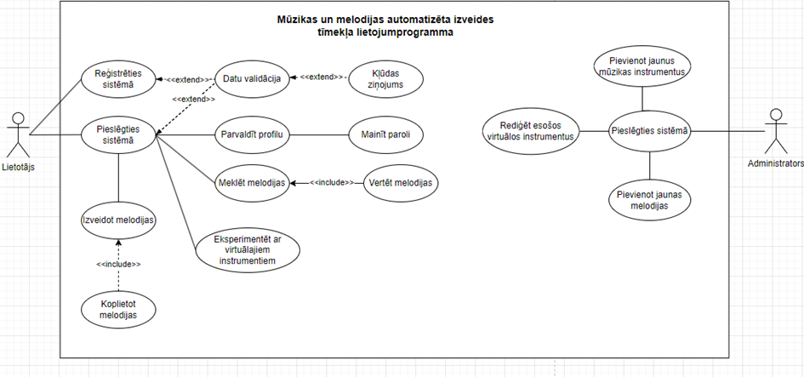

* 1. att. Lietojumgadījuma diagramma

# PRASĪBU SPECIFIKĀCIJA

## Ieejas un izejas informācijas apraksts

### Ieejas informācijas apraksts

Sistēmā tiks nodrošināta šādas ieejas informācijas apstrāde:

1. **Lietotāja dati** tiks ievadīti sistēmā, kad lietotājs veiks reģistrāciju vai pieteikšanos sistēmai. Šī informācija kalpos kā galvenais elements, nodrošinot sistēmai nepieciešamo lietotāja identifikāciju un saziņu. Šī procesa rezultātā sistēma spēs izveidot un uzturēt lietotāja profilu, ietverot plašu pamatinformāciju, piemēram: Šie dati ietver:

* Lietotājvārds – burtu teksts ar izmēru līdz 30 rakstzīmēm.

**Piemērs: mihalicman.**

* Parole – burtu teksts ar izmēru līdz 30 rakstzīmēm.

**Piemērs: password123.**

* Vārds – burtu teksts ar izmēru līdz 30 rakstzīmēm.

**Piemērs: Mihails.**

* Uzvārds – burtu teksts ar izmēru līdz 30 rakstzīmēm.

**Piemērs: Mazinskis.**

* E-pasts – burtu teksts ar izmēru līdz 255 rakstzīmēm.

**Piemērs: mihalicman@gmail.com.**

Visi dati tiek ievadīti no klaviatūras.

1. **Melodijas** **dati** tiks ievadīti sistēmā, kad lietotājs radīs jaunas melodijas, nododot tās sistēmai mp3 formātā. Šī informācija ļaus sistēmai efektīvi apstrādāt un saglabāt jaunizveidotas melodijas, nodrošinot augstu kvalitāti un lietotājam piemērotu formātu. Šie dati ietver:

* Izveides laiks – datums un laiks.

**Piemērs: 2023-11-25 12:30:00.**

* Beigšanas laiks – datums un laiks.

**Piemērs: 2023-01-15 18:20:00.**

* Kompozīcijas nosaukums – burtu teksts ar izmēru līdz 50 rakstzīmēm.

**Piemērs: Kompozīcija 1.**

* Autors – burtu teksts ar izmēru līdz 50 rakstzīmēm.

**Piemērs: Mihails Mazinskis.**

Visi dati tiek ievadīti no klaviatūras.

1. **Žanra** **dati** tiks ievadīti sistēmā, kad lietotājs radīs jaunas melodijas, piedāvājot detalizētu informāciju par mūzikas žanru, kas raksturo jaunizveidotās melodijas būtību un atmosfēru. Šie dati ietver:

* Nosaukums – burtu tekst ar izmēru līdz 30 rakstzīmēm.

**Piemērs: Rock.**

Visi dati tiek ievadīti no klaviatūras.

1. **Rezervācijas dati** tiks sistēmā ievadīti, kad lietotājs veiks rezervāciju. Katrai rezervācijai būs informācija par datumu, laiku, summu, maksājuma veidu un statusu palīdzēs efektīvi pārvaldīt un sekot rezervācijām. Šie dati ietver:

* Datums – datums un laiks.

**Piemērs: 2023-11-25 12:30:00.**

* Summa – skaitlis, kas norāda maksājuma summu.

**Piemērs: 50.**

* Maksājuma veids – burtu teksts ar izmēru līdz 50 rakstzīmēm.

**Piemērs: Paypal.**

* Statuss – burtu teksts ar izmēru līdz 30 rakstzīmēm.

**Piemērs: Samaksāts.**

Visi dati tiek ievadīti no klaviatūras.

### Izejas informācijas apraksts

1. **Melodijas koplietošana un publiskošana:** Lietotājiem tiks sniegta iespēja dalīties ar savām radītajām melodijām sociālajos tīklos vai integrēt tās citos digitālos projektos. Kad melodija tiek kopīgota, tā automātiski tiks publicēta ar detalizētu informāciju par autoru un nosaukumu, ļaujot lietotājiem gūt atzinību par savu radījumu.
2. **Mūzikas kolaborāciju platforma**: Sistēma piedāvās speciālu funkciju, kas ļaus lietotājiem veidot un dalīties ar mūzikas projektiem kopā ar citiem lietotājiem. Lietotāji varēs aicināt draugus vai citas mūziķu kopienas piedalīties kopīgās melodiju radīšanā. Šī kolaborāciju platforma nodrošinās vienkāršu un efektīvu veidu, kā veidot mūziku kopā, neatkarīgi no ģeogrāfiskā attāluma. Kopīgošanas rezultātā radītās melodijas tiks precīzi atribuētas visiem iesaistītajiem autoriem un būs pieejamas publiskai klausīšanai.

## Funkcionālās prasības

1. Jānodrošina iespēja reģistrēt jaunu lietotāju.
   1. Jānodrošina ieejas informācijas par lietotāju ievadīšanu un pārbaudi.
   2. Ja kāds no obligātiem laukiem nav ievadīts, tad izvadīt par to kļūdas paziņojumu.
   3. Salīdzināt ievadīto lietotāja vārdu vai e-pastu ar sistēmā jau eksistējošo lietotāju vārdiem un izvadīt paziņojumu, ja tie sakrīt.
   4. Pārbaudīt paroli uz pietiekošo drošības pakāpi. Ja tas neatbilst, izvadīt paziņojumu.
   5. Pēc veiksmīgas reģistrācijas saglabāt lietotāja datus datu bāzē.
2. Jānodrošina iespēja autorizēt lietotāju.
   1. Jānodrošina autorizācija, pieslēdzoties ar lietotājvārdu vai e-pastu un paroli.
   2. Ja kāds no laukiem nav ievadīts, tad izvadīt par to kļūdas paziņojumu.
   3. Ja lietotājs ir bloķēts, tad atteikt autorizāciju.
3. Jānodrošina iespēja meklēt melodijas.
   1. Jānodrošina melodiju meklēšana pēc dažādiem kritērijiem, piemēram, žanrs, autors, nosaukums, gads.
   2. Atgriezt lietotājam sarakstu ar atbilstošām melodijām.
4. Jānodrošina iespēja izveidot jaunu melodiju.
   1. Lietotājam jāspēj izvēlēties mūzikas instrumentus, efektus un nosaukumu melodijai.
   2. Pēc melodijas izveides jāsaglabā dati datu bāzē.
5. Jānodrošina iespēja koplietot un publicēt melodijas.
   1. Lietotājiem būs iespēja dalīties ar radītajām melodijām sociālajos tīklos vai tos iegult citos digitālos projektos.
   2. Radītās melodijas tiks publicētas ar informāciju par autoru un nosaukumu.
6. Jānodrošina iespēja eksperimentēt ar virtuālajiem mūzikas instrumentiem.
   1. Sistēma piedāvās virtuālos instrumentus, lai lietotāji varētu eksperimentēt ar dažādiem skaņu veidiem.
   2. Virtuālo instrumentu izvēle un to kombinācijas tiks saglabātas lietotāja datubāzē.
7. Jānodrošina iespēja vērtēt un atstāt atsauksmes par melodijām.
   1. Lietotāji var sniegt vērtējumus un atsauksmes par melodijām.
   2. Vērtējumi un atsauksmes tiek saglabāti datu bāzē.
8. Jānodrošina iespēja pārvaldīt lietotāja melodiju vēsturi.
   1. Lietotājam ir pieejama melodiju vēsture.
   2. Melodiju vēsturē ir pieejama informācija par izveides datumu un laiku, melodijas nosaukumu un izmantojumu.
   3. Veiksmīgas izveides gadījumā pievienot to datubāzē un izveidojiet paziņojumu.
9. Jānodrošina iespēja droši glabāt lietotāju un melodiju datus.
   1. Sistēmai jānodrošina lietotāja un melodiju datiem piemērota drošība.
   2. Lietotāja un melodiju dati jābūt šifrētiem, lai tie netiktu piekļūstami nesankcionētiem lietotājiem.
10. Jānodrošina iespēja apkalpot lietotājus.
    1. Lietotājiem jābūt iespējai sazināties ar sistēmas administratoriem, ja rodas kādas problēmas.
    2. Lietotājiem jābūt pieejamai informācijai par sistēmas noteikumiem un nosacījumiem.
    3. Lietotājam jābūt iespējai mainīt savu paroli, ja nepieciešams.

## Nefunkcionālās prasības

1. Sistēmai ir jābūt pieejamai vismaz 3 valodas: latviešu, angļu un krievu.
2. Jānodrošina tīmekļa lietojumprogrammas pielāgošana ekrāna izmēriem, lai to varētu izmantot uz dažādiem monitora izmēriem, atbilstot mūsdienu standartiem.
3. Dizainam ir jāiekļauj organizācijas logotipa krāsas un jābūt vizuāli pievilcīgam.
4. Tekstam ir jāizmanto Roboto fonts baltā krāsā, lai nodrošinātu labu lasāmību.
5. Sistēmai jānodrošina lietotāja datu drošība, izmantojot šifrēšanas tehnoloģijas.
6. Melodiju izveides procesam jānodrošina lietotājiem ērta un ātra piekļuve.
7. Sistēmas saskarne ir jābūt viegli saprotama un lietošanai ērta.
8. Sistēma ir jābūt pieejama 24 stundas diennaktī, 7 dienas nedēļā.
9. Sistēmas atbildes laiks nedrīkst būt ilgāks par 1 sekundi.
10. Sistēmas kļūdas paziņojumi ir jābūt skaidriem un saprotamiem.
11. Sistēma ir jābūt izturīga pret pārslodzi un kļūdām.
12. Sistēma ir jābūt atjaunināmai, lai nodrošinātu jaunākās funkcijas un uzlabojumu.
13. Sistēmas ieejas procesam jāaizņem ne vairāk kā viena minūte, nodrošinot lietotājiem ātru un efektīvu iegājienu.
14. Lai uzturētu lietotāju interesi, platformai jāspēj piedāvāt regulārus un dinamiskus mūzikas satura atjauninājumus.
15. Lietotājiem jāvar saglabāt personiskos iestatījumus, piemēram, izvēlēto valodu un mūzikas priekšrokrātes, lai nākamajās sesijās ātri atsāktu darbību.

Sistēmas ekrānu skices:

* Sistēmas reģistrācijas skice (skat. 2.1. att.)

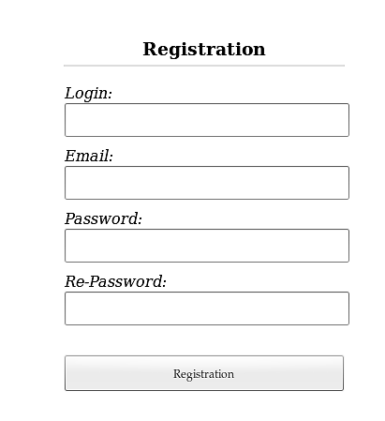

* 1. att. Sistēmas reģistrācijas skice

Šī skice attēlo sistēmas interfeisu, kurā lietotāji var reģistrēties. Skatā var redzēt pogu, kas ļauj piereģistrēt lietotāju.

* Sistēmas profila skice (skat. 2.2. att.)

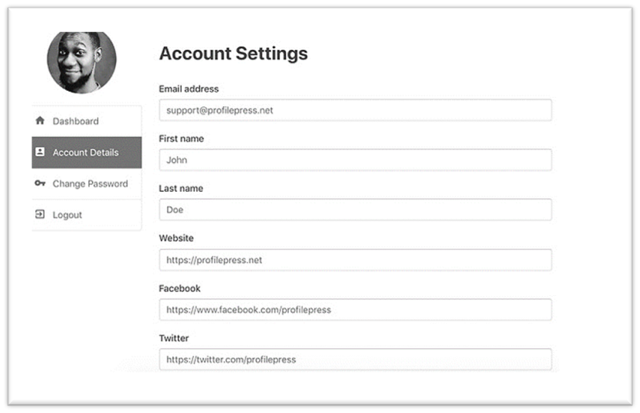

* 1. att. Sistēmas profila skice

Šī skice attēlo sistēmas interfeisu, kurā lietotāji vai administratori var apskatīt savu personālo informāciju un arī rediģēt to.

* Padalīties ar melodiju paneļa skice (skat. 2.4. att.)

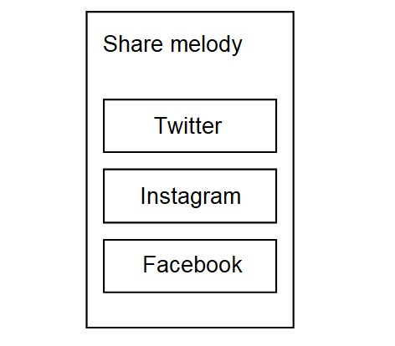

* 1. att. Sistēmas padalīties paneļa skice

Šī skice attēlo sistēmas interfeisu, kurā lietotāji var padalīties ar savu izveidoto melodiju populārākas sociālajos tiklos.

Kopumā, izvēloties minētos rīkus un tehnoloģijas, sistēma tiek veidota, lai nodrošinātu augstu veiktspēju, elastību un vieglu uzturēšanu. Šīs līdzekļu izvēles pamatojums ir mūsdienīgu un efektīvu risinājumu sniegšana, kas pilnībā atbilst mūzikas tīmekļa lietojumprogrammas prasībām un vajadzībām.

# UZDEVUMA RISINĀŠANAS LĪDZEKĻU IZVĒLES PAMATOJUMS

Sistēma ir izstrādāta piedāvājot inovatīvu pieeju mūzikas saturam. Ar iespēju lietot muzikālo botu, sistēma nodrošina ērtu piekļuvi mūzikas satura radīšanai un pārvaldībai, tieši pielāgojoties mūzikas radošajiem procesiem tīmeklī. Izvēloties optimālo programmatūru, tiek garantēts risinājums ar augstu veiktspēju un pielāgojamību. Visi mūzikas dati tiek uzglabāti datubāzē, nodrošinot efektīvu datu pārvaldību. Sistēma ļauj veikt dažādas operācijas, manipulējot ar mūzikas saturu, un visi procesi tiek veikti ar datubāzes atbalstu, kas nodrošina sistēmas efektivitāti. Sistēmas elastībai un optimizācijai ir liela nozīme, ļaujot nākotnē vienkārši pielāgot sistēmu, ņemot vērā tīmekļa lietojumprogrammas specifiku un piedāvājot lietotājiem daudzveidīgas iespējas mūzikas radīšanai un dalībai, neatkarīgi no ierīces, uz kuras tiek izmantota lietojumprogramma.

Izmantotie rīki un tehnoloģijas:

* **Visual Studio Code (versijā 2019):** Moderna un viegli izmantojama izstrādes vide, kas piedāvā plašu rīku klāstu, lai uzlabotu produktivitāti un koda kvalitāti. Šī vide ir ne tikai atvērta pirmkoda, bet arī piemērota darbam ar mūsdienīgām tehnoloģijām.
* **React (versijā 18.2.0):** Populāra JavaScript bibliotēka, kas ļauj veidot dinamiskas un lietotājam draudzīgas lietotāja saskarnes. React ir izvēlēts kā galvenais front-end rīks, lai nodrošinātu lietotājiem ērtu un responsīvu pieredzi.
* **Laravel (versijā 10.1):** PHP pamatota web aplikāciju izstrādes ietvarstruktūra, kas pazīstama ar eleganci un vieglumu. Laravel piedāvā koda organizāciju un izstrādes efektivitāti, tāpēc tas tiek izmantots servera puses izstrādē.
* **Docker (versijā 24.0):** Konteineru izpildes platforma, kas nodrošina aplikāciju vieglu izplatīšanu un pārnēsājamību starp dažādām vides. Docker ļauj izolēt un pakošļāt aplikācijas ar visiem to nepieciešamajiem komponentiem, veicinot sistēmas stabilu darbību.

Valodas un moduļi:

* **HTML5** (**versijā** **5.3):** Hiperteksta marķēšanas valoda, kas nodrošina struktūru un satiku tīmekļa lapām. Šī versija piedāvā jaunākās iespējas un pielāgojamību sistēmas vajadzībām.
* **CSS3 (versijā 3):** Stilu lapu valoda, ko izmanto, lai pielāgotu un stilizētu tīmekļa lapu izskatu. CSS3 sniedz modernas iespējas un palielina izstrādes elastību.
* **JavaScript (ECMAScript 6):** Skriptu valoda, kas nodrošina dinamiskas tīmekļa lapas un interaktīvas funkcijas. Jaunākā ECMAScript versija piedāvā modernas iespējas un optimizētu kodu.
* **Node.js (versijā 21.4.0):** Atvērta pirmkoda servera pusē izstrādāta JavaScript izpildes vide. Node.js ļauj izmantot JavaScript gan klienta, gan servera pusē, nodrošinot vienotu kodu.
* **Express.js (versijā 4.18.2):** Minimālista un elastīga Node.js ietvarstruktūra, kas piedāvā vienkāršu veidu, kā izveidot efektīvus un viegli uzturējamus tīmekļa serverus.
* **MongoDB (versijā 7.0):** Dokumentu datubāzes sistēma, kas piedāvā elastību un skalējamību. MongoDB tiek izmantots, lai saglabātu un izgūtu datus no citām programmatūras lietojumprogrammām.
* **Swagger (versijā 3.0.3):** Rīks, kas ļauj izveidot un pārvaldīt API dokumentāciju. Swagger nodrošina skaidru un saprotamu API aprakstu, palīdzot izstrādātājiem un citiem iesaistītajiem.

Konteineri un izstrādes palīgierīces:

* **Docker (versijā 24.0):** Konteineru izpildes platforma, kas nodrošina aplikāciju vieglu izplatīšanu un pārnēsājamību starp dažādām vides. Docker ļauj izolēt un pakošļāt aplikācijas ar visiem to nepieciešamajiem komponentiem, veicinot sistēmas stabilu darbību.
* **Git (versijā 2.43.0):** Atvērta pirmkoda versiju vadības sistēma, kas sniedz rīkus kodu pārvaldībai, sadarbībai un izsekošanai. Git nodrošina efektīvu veidu, kā koordinēt darbu starp izstrādātājiem un uzturēt kodu vienotā un organizētā veidā.